 ООО Научно-производственное

предприятие «Орт»

П А С П О Р Т

И Р У К О В О Д С Т В О

ПО ЭКСПЛУАТАЦИИ ВСТАВКИ РУКАВНОЙ

ПОД КАРТРИДЖ ПАВ «ОРТ-50 ПАВ»

4854-004-34030573-00 РЭ

Зав. № _____

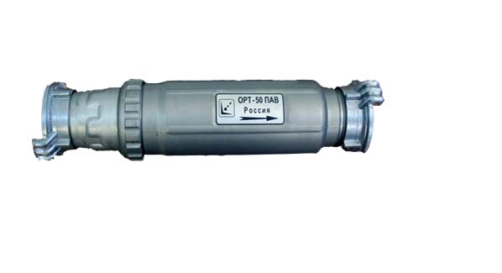

В о р о н е ж 2013

С О Д Е Р Ж А Н И Е

- Общие положения
- Назначение
- Техническая характеристика
- Комплектность поставки
- Устройство вставки и техобслуживание
6. Меры безопасности
7. Рекомендации к применению
8. Показатели эффективности
- Гарантийные обязательства изготовителя
10. Свидетельство о приемке

1. О Б Щ И Е П О Л О Ж Е Н И Я

1.1. Настоящее руководство включает паспортные данные вставки рукавной под картридж поверхностно активного вещества (ПАВ) ОРТ-50 ПАВ ТУ и практические рекомендации его боевого применения.

1.2. Конструкция рукавной вставки обеспечивает её универсальность, возможность размещения её в любом удобном месте рукавной линии и применения с ней стволов любого типа.

2. Н А З Н А Ч Е Н И Е

2.1. Вставка рукавная под картридж ПАВ «ОРТ-50 ПАВ» (далее – вставка) с картриджем ПАВ (далее – картридж) предназначена для приготовления раствора смачивателя непосредственно в рукавной линии, что обеспечивает подачу раствора ПАВ в зону пожара любым типом ручных пожарных стволов.

2.2. Вставка в комплекте с твердым картриджем ПАВ применяется для комплектации передвижной пожарной техники, а также для комплектации мотопомп.

2.3. Вставка изготовляется в климатическом исполнении У, ХЛ для категории размещения 3 по ГОСТ 15150.

3. Т Е Х Н И Ч Е С К А Я Х А Р А К Т Е Р И С Т И К А

№  п/п | Наименование | Значения
1 | Условный проход (ДУ), мм | 50
2 | Рабочее давление, МПа | 0,4 – 0,8
3 | Отдача картриджа, л, не менее | 2500
4 | Концентрация ПАВ в водном растворе, %, не менее | 0,01
5 | Габаритные размеры, мм, не более:  - длина  - высота | 417  97
6 | Масса (без картриджа), кг, не более | 1,2

4. К О М П Л Е К Т Н О С Т Ь П О С Т А В К И

№ п/п | Наименование | Количество
1 | Вставка рукавная под картридж ПАВ «ОРТ-50 ПАВ» | 1
2 | Картридж* | 10
3 | Руководство по эксплуатации | 1

Примечание.* Марка картриджей ПАВ - по требованию заказчика.

5. У С Т Р О Й С Т В О В С Т А В К И И

Т Е Х Н И Ч Е С К О Е О Б С Л У Ж И В А Н И Е

  - Устройство вставки.
Вставка состоит из корпуса (1), фильтра (6) для закладки в него твердого картриджа ПАВ (2), переходника (3), гаек ГМ – 50 (4). Вид на вставку в разрезе приведен на рис.1.
Установка вставки в рукавную линию должна быть строго в указанном направлении стрелки (направление подачи воды) на корпусе вставки. Установка картриджа ПАВ осуществляется при перекрытом кране автоцистерны путем отсоединения переходника (3) от корпуса вставки (1) вращением накидной гайки (5), вкладыванием картриджа во внутреннюю полость фильтра (6) с последующим присоединением переходника (3) с гайкой (4).

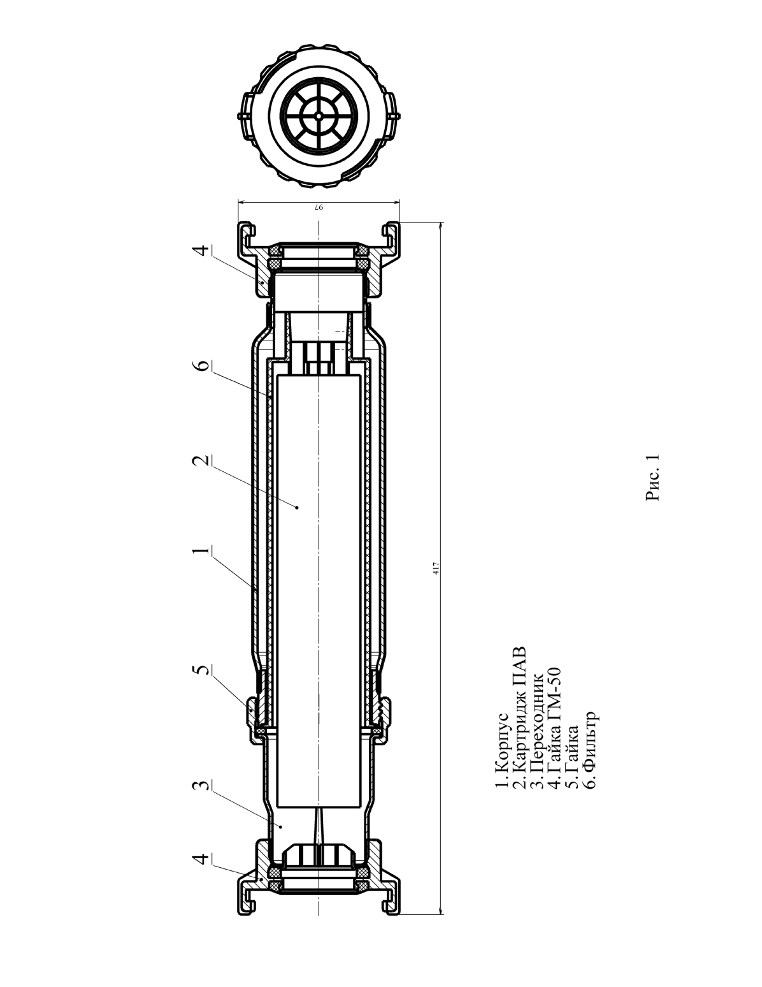

5.2 Техническое обслуживание
5.2.1. При замене картриджа во время работы:
- перекрыть вентиль автоцистерны;
- отсоединить переходник от вставки при помощи гайки накидной (4);
- вставить картридж в полость фильтра;
- соединить переходник со вставкой.

5.2.2. После применения вставки с картриджем:
- отстыковать от рукава и слить остатки воды;
- удалить из вставки остаток картриджа и промыть её чистой водой;
- осмотреть фильтр и при необходимости снять и очистить.

6. М Е Р Ы Б Е З О П А С Н О С Т И

Запрещается подача воды в систему без предварительной проверки надежности присоединения вставки.

7. Р Е К О М Е Н Д А Ц И И К П Р И М Е Н Е Н И Ю

7.1. Рекомендуется применение вставки во всех системах пожаротушения непосредственно за перекрывным устройством .

7.2. Во всех случаях работы с пеной давление перед вставкой должно быть не менее 0,6 Мпа (6 кгс/см²).

- П О К А З А Т Е Л И Э Ф Ф Е К Т И В Н О С Т И.

При работе со вставкой рукавной под картридж ПАВ «ОРТ-50 ПАВ» обеспечиваются следующие показатели его эффективности:
- снижение времени локализации пожаров до 30%;
- снижение расхода воды до 30%;
- снижение расхода ГСМ и моторесурса пожарных автоцистерн до 15%;

9. Г А Р А Н Т И И И З Г О Т О В И Т Е Л Я

9.1. Предприятие - изготовитель гарантирует соответствие вставки требованиям технических условий при эксплуатации вставки в соответствие с настоящим руководством по эксплуатации, бесплатное устранение заводских дефектов в течение гарантийного срока.
9.2. В случае обнаружения неисправности вставки по вине предприятия-изготовителя необходимо описать неисправность на листе для заметок и выслать изделие в адрес изготовителя вместе с руководством по эксплуатации. При этом заводской номер вставки должен соответствовать номеру руководства по эксплуатации вставки.

9.3. Срок гарантии устанавливается 36 месяцев со дня получения вставки потребителем.

10. С В И Д Е Т Е Л Ь С Т В О О П Р И Ё М К Е

Вставка рукавная под картридж ПАВ «ОРТ-50 ПАВ» зав. № _________ соответствует ТУ 4854-004-34030573-2008 и признана годной к эксплуатации.
Вставка подвергнута консервации и упаковке согласно ТУ 4854-004-34030573-2008.

М.П. Дата выпуска _____________

Начальник ОТК ______________

Представитель заказчика

______________________________

Адрес предприятия-изготовителя:

394019, г. Воронеж, ул. Холмистая, 26
Тел/факс: (4732) 46-67-68, (4732) 21-45-19, тел. 21-45-26
E-mail: info@ort-vrn.ru, http://www.ort-vrn.ru

Д Л Я З А М Е Т О К

